Tillægsgodkendelse
-nye fodervilkår

Samt anmeldelse af udskiftning af arealer
Falkensteenvej 7a, 4200 Slagelse

Stamoplysninger  Virksomhedens navn: | Mikael Andersen
Virksomhedens placering: | Falkensteenvej 7, Gerlev, 4200 Slagelse
Matrikel nr. | Matrikel nr.2a,13 k Gerlev By, Gerlev
Virksomhedens art: | So og smågriseproduktion
Virksomhedens ejerforhold:  Ejendommen er ejet af: | Mikael Andersen
Hovedaktivitet | Soproduktion  Planteavl
Væsentlige biaktiviteter | Ingen
CVR nr.  P-nr. | 17676008  1001336676
Listebetegnelse:  (hovedaktivitet) | Virksomheden er omfattet af Miljøministeriets bekendtgørelse nr. 1757 af 22. december 2006, lov om miljøgodkendelse m.v. af husdyrbrug, § 11
Godkendelsesdato: | 24. marts 2014
Slagelse Kommune  Kontaktperson: | Sanne Lund
journalnr.: | 330-2011-21973
Husdyrgodkendelse.dk Ansøgningsskema nr: | 7086 (oprindeligt), 61522, 61127, 61524

Indholdsfortegnelse

Indhold
Stamoplysninger 2
Resume 4
Afgørelse og vilkår 4
Staldinventar og drift. 4
Egenkontrol 4
Miljøredegørelse og vurdering 5
Ændrede fodervilkår 5
Udskiftning af arealer 6
Samlet vurdering 6
Høring 6
Klagevejledning 6
Bilag 7
Kortbilag 1 – arealer 2014 7
Kortbilag 2 – godkendte arealer 2009 8

Resume
I miljøgodkendelsen af 28. marts 2009 er der for at mindske ammoniakemissionen fra staldanlægget, stillet vilkår om gyllekøling og tilsætning af benzoesyre til foderet. Det har ved efterfølgende renovering af staldafsnit ikke været muligt at etablere gyllekøling som oprindeligt planlagt. Endvidere har der været et ønske om at nedsætte mængden af benzoesyre i foderet af hensyn til dyrenes velfærd.
Reduktion af ammoniakemissionen skal derfor opnås ved andre tiltag. Denne tillægsgodkendelse ændrer ved vilkår til gyllekøling samt fodertilsætning.
Tillægsgodkendelsen har betydning for vilkår nr. 8, 10 og 11 i miljøgodkendelsen af 28. marts 2009.
Resterende vilkår er uændret.

I forhold til miljøgodkendelsen af 28. marts 2009 er der lavet enkelte udskiftninger i udspredningsarealet. De nye arealer har samme størrelse og er ikke mere sårbare end de tidligere arealer. Ændringerne i arealet giver derfor ikke foranledning til ændringer i allerede fastsatte vilkår i gældende miljøgodkendelser for Falkensteenvej 7 og Marbæksvej 24.

Afgørelse og vilkår
Slagelse Kommune meddeler her tillægsgodkendelse af so- og smågriseproduktionen på Falkensteenvej 7, 4200 Slagelse, i henhold til § 11, stk. 3 i Lov om miljøgodkendelse af husdyrbrug på følgende vilkår:

Staldinventar og drift.
- Vilkår 8, 10 og 11 i miljøgodkendelsen af 28. marts 2009 bortfalder, og erstattes af nedenstående vilkår 2 til og med 5.

- Smågrisefoderet skal indeholde 4 gram benzoesyre pr foderenhed.

- Den totale mængde N ab dyr pr. år beregnet som N ab dyr pr. årsso x antallet af årssøer skal være mindre end 11.260 kg N pr. år.

Egenkontrol
- Der skal føres logbog eller en produktionskontrol, hvoraf følgende skal fremgå:
-antal årssøer,
-antal fravænnede pr. årsso,
-fravænningsalder og –vægt
-foderforbrug pr. årsso,
-Det gennemsnitlige indhold af råprotein pr FEso i de anvendte blandinger i henholdsvis drægtigheds- og diegivningsperioden.

- Logbogen/produktionskontrollen, indlægssedler samt eventuelle blandeforskrifter skal opbevares på husdyrbruget i mindst 3 år og forevises på tilsynsmyndighedens forlangende.

Miljøredegørelse og vurdering

Ændrede fodervilkår
I miljøgodkendelsen af 28. marts 2009 er der stillet vilkår om gyllekøling og tilsætning af benzoesyre til foderet, for at overholde krav om ammoniakreduktion. Det har efterfølgende ved renovering af staldafsnit ikke været muligt at etablere gyllekøling, som oprindeligt planlagt. Der anvendes i stedet reduceret tilsætning af råprotein i sofoderet svarende til 129 gram pr. FE samt tilsætning af benzoesyre til smågrisefoderet.
I den oprindelige miljøgodkendelse for 2009 er der et ammoniaktab fra stald og anlæg på 2212 kg N/år (skema nr. 7086). Ved de nuværende standardnormer bl.a. har normer for foder og dyreenheder ændret sig siden 2009, er ammoniaktabet mindsket til 1750 kg N/år (skema nr. 61522). Hvis der i stedet for gyllekølingsanlægget, samt tilsætning af henholdsvis 10 gram og 1 gram benzoesyre pr. FE til smågrise- og sofoderet, anvendes fodertiltag i form at reduceret mængde råprotein i sofoder og benzoesyre til smågrise opnås samme reduktion af ammoniakemissionen. Ammoniakemission fra stald og lager er reduceret til 1749 kg N/år (skema nr. 61127) ved at mindske mængden af råprotein til 129 gram pr. FE til søerne, samt ved tilsætning af 4 gram benzoesyre pr. foderenhed til smågrisefoderet. Vilkår 4 er dog stillet som en fastsættelse af N ab dyr pr år og ikke som en overholdelse af normværdien på 129 gram råprotein pr. FE til søerne.

N ab dyr pr årsso = ((1540 FEso pr. årsso x 129 g råprotein pr. FEso)/6250) - 1,98 – (28,8 antal fravænnet pr. årsso x 7,2 fravænningsvægt x0,0257)
= 24,48 kg N ab pr dyr

Den totale mængde pr. år skal være mindre end = 24,48 kg N ab dyr x 460 årssøer.
Den totale mængde pr. år skal være mindre end =11.260 kg N pr. år.

Fodertiltaget skal fremgå af gødnings- og husdyrindberetningen som en type 2 korrektion.
Endvidere stilles der vilkår om egenkontrol samt opbevaring af egenkontrol, indlægssedler m.v. i mindst 3 år, således at overholdelse af vilkåret kan dokumenteres ved miljøtilsyn.

Udskiftning af arealer
Udspredningsarealet på 423 ha fremgår af kortbilag 1. Det førhen godkendte udspredningsareal på 418 ha fremgår at kortbilag 2.
De nye arealer erstatter arealer i de allerede meddelte miljøgodkendelser. Arealerne er ikke beliggende i nitrat- eller fosfor klasser, og er derfor ikke mere sårbare. Endvidere afvander de nye arealer til samme opland, Musholm bugt. De nye arealer har samme omfang (det samlede udspredningsareal øges med 5 ha), det er ejede og forpagtede arealer der udskiftes med ejede og forpagtede arealer. De nye arealer grænser ikke op til kategori 1, 2 eller 3 natur.
Derved opfylder arealændringer betingelserne for at benytte anmeldeordningen efter § 25.
Ændringerne i arealet giver ikke foranledning til ændringer i allerede fastsatte vilkår i miljøgodkendelser for Falkensteenvej 7 og Marbæksvej 24.

Samlet vurdering
Det er Slagelse Kommunes samlet vurdering, at husdyrbruget har truffet de nødvendige foranstaltninger for at begrænse forureningen fra husdyrbruget anlæg og arealer.

Høring
Tillægsgodkendelsen er ikke sendt i nabohøring, da ændringer i fodertiltag og arealerne er af underordnet betydning for naboer jf § 56 stk. 2.

Klagevejledning
Denne afgørelse kan påklages til Natur- og Miljøklagenævnet.
En eventuel klage skal være skriftlig og skal sendes til: teknik@slagelse.dk eller Slagelse Kommune, Teknik og Miljø, Dahlsvej 3, 4220 Slagelse.
Klagefristen er 4 uger fra offentliggørelsen. Klager over afgørelsen skal være Slagelse Kommune i hænde senest den 25. april 2014.
Såfremt kommunen fastholder afgørelsen videresendes klagen indenfor 3 uger til Natur- og Miljøklagenævnet.
Der er fastsat et Klagegebyr på 500 kr.

Bilag

Kortbilag 1 – arealer 2014

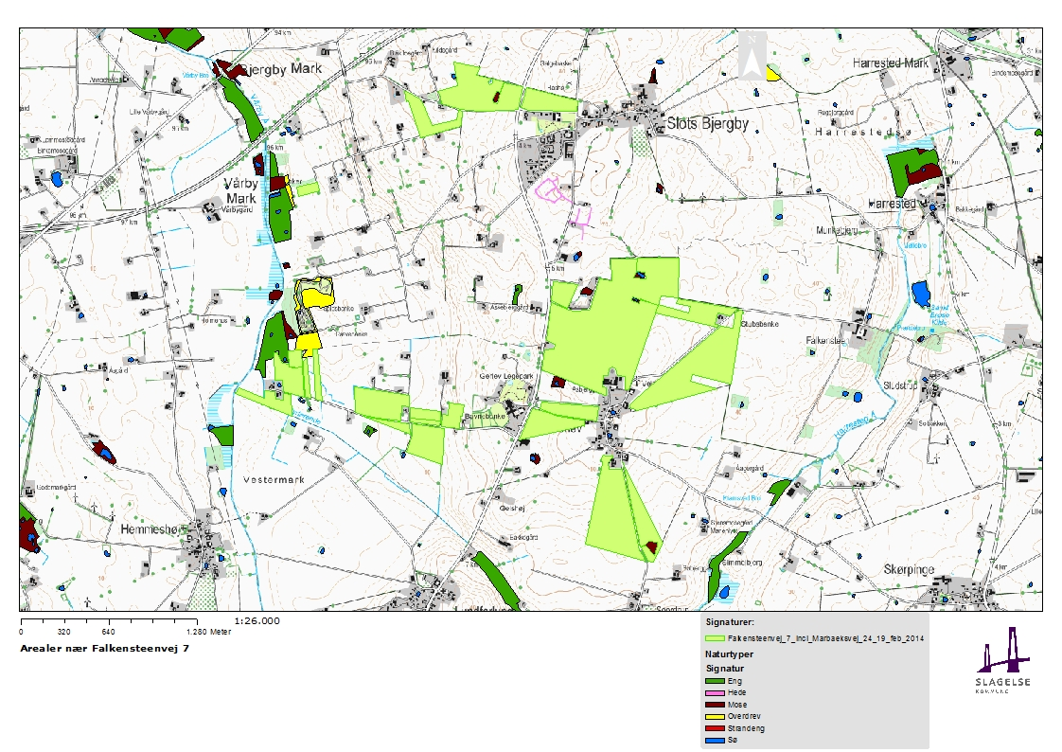
Kort. 1.1 Omliggende arealer til Falkensteenvej 7. Der er en mark med permanent græs på 0,52 ha beliggende 39m fra et 0,6 ha stort overdrev ved Vårby å. Arealet benyttes ikke som udspredningsareal.

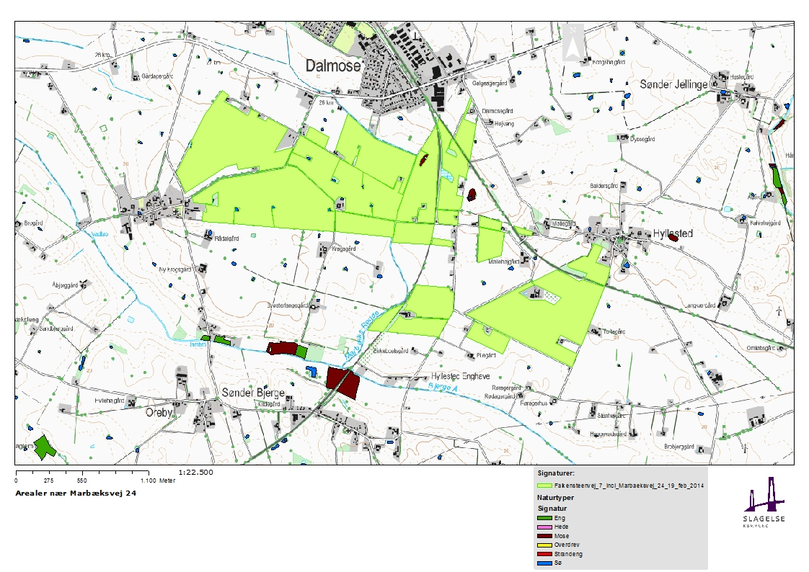
Kort. 1.2 Omliggende arealer til Marbæksvej 24

Kortbilag 2 – godkendte arealer 2009
Kort. 2.1 Omliggende arealer til Falkensteenvej 7
Kort. 2.2 Omliggende arealer til Marbæksvej 24

Bekendtgørelse nr. 1486 af 4. december 2009 af lov om miljøgodkendelse m.v. af husdyrbrug.
N ab dyr pr. årrso= ((Feso pr. årsso x gram råprotein pr. FEso)/6250) – 1,98 – (antal fravænnede pr årsso x fravænningsvægt x 0,0257).
Bekendtgørelse nr. 1280 af 8. november 2013 om tilladelse og godkendelse m.v. af husdyrbrug.
Lov nr. 1486 af 4. december 2009 om miljøgodkendelse m.v. af husdyrbrug.

